|  |
| --- |
| **Ámbito: Desarrollo personal y social** |

**1.- ¿Qué haces cuando algo no te resulta?**

|  |  |  |  |
| --- | --- | --- | --- |
| **C:\Users\Rosario\AppData\Local\Microsoft\Windows\INetCache\Content.MSO\CD8EC576.tmp**  **Gritas** | **Colorear Niño llorando desconsoladamente (Expresión y Lenguaje ...**  **Lloras** | **C:\Users\Rosario\AppData\Local\Microsoft\Windows\INetCache\Content.MSO\1D32825D.tmp Rompes cosas** | **Dibujos para el Día del Padre -Manualidades Infantiles**  **Pides ayuda a un adulto** |

**2.- Para que tu cuerpo este saludable, todos los días debes:**

|  |  |  |  |
| --- | --- | --- | --- |
| **Niño en el baño dibujo - Imagui**  **Bañarte** | **Dibujos niños comiendo - Imagui**  **Alimentarte** | **C:\Users\Rosario\AppData\Local\Microsoft\Windows\INetCache\Content.MSO\A21236BE.tmp**  **Cambiar tu ropa** | **LA SALUD EN LOS NIÑOS PARA COLOREAR LA SALUD**  **Hacer ejercicios** |

**3.- ¿Cuál o cuales de estas acciones realizas sin la ayuda de un adulto?**

|  |  |  |  |
| --- | --- | --- | --- |
| **Materiales | Habitos de higiene, Higiene personal niños, Habitos ...**  **Cepillar tus dientes** | **Ir al baño para colorear - Imagui**  **Ir al baño** | **Comer** | **Pin en MIKY**  **Vestirte** |

**4.- En tu hogar, colaboras con tareas como:**

|  |  |  |  |
| --- | --- | --- | --- |
| **Pin en muñecos**  **Guardar tus juguetes.** | **Láminas para colorear sobre las tareas del hogar – Spanish Family ...**  **Ayudar con el aseo** | **C:\Users\Rosario\AppData\Local\Microsoft\Windows\INetCache\Content.MSO\B5B94135.tmp**  **Ordenar tu ropa** | **Vector Del Perro De La Alimentación Infantil Del Libro De Colorear ...**  **Alimentar a tu mascota** |

**5.- ¿Qué haces cuando te enojas con un hermano (a) o con tus amigos (as)**

|  |  |  |  |
| --- | --- | --- | --- |
| **https://i1.wp.com/www.imageneseducativas.com/wp-content/uploads/2019/09/FB_IMG_1568747860174.jpg?ssl=1**  **Le quitas tus juguetes y no juegas mas** | **https://i2.wp.com/www.imageneseducativas.com/wp-content/uploads/2019/09/FB_IMG_1568747870369.jpg?ssl=1**  **Conversas y sigues jugando** | **https://i2.wp.com/www.imageneseducativas.com/wp-content/uploads/2019/09/FB_IMG_1568747870369.jpg?ssl=1**  **Sientes mucha rabia y peleas.** | **https://i2.wp.com/www.imageneseducativas.com/wp-content/uploads/2019/09/FB_IMG_1568747870369.jpg?ssl=1**  **Sigues jugando solito (a) mientras te calmas.** |

**6.- ¿Cuál o cuáles de estas acciones te resultan muy fáciles de realizar?**

|  |  |  |  |  |
| --- | --- | --- | --- | --- |
| **C:\Users\Rosario\AppData\Local\Microsoft\Windows\INetCache\Content.MSO\6E868D1E.tmp**  **Recortar** | **C:\Users\Rosario\AppData\Local\Microsoft\Windows\INetCache\Content.MSO\30B83E8.tmp**  **Pegar** | **C:\Users\Rosario\AppData\Local\Microsoft\Windows\INetCache\Content.MSO\99562541.tmp**  **Bordar** | **Punzón 65 mm para motivos a perforar x1 - Perles & Co**  **Picar con aguja** | **fasciculo matematica_25 enero.inddconstruir** |
| **Plegar - Doblar - iDibujos**  **Plegar** | **C:\Users\Rosario\AppData\Local\Microsoft\Windows\INetCache\Content.MSO\4F331664.tmp**  **Pintar** | **Resultado de imagen para imagenes de manos limpias para colorear ...**  **Recortar con dedos** | **Cómo Endurecer la Plastilina - ¡Paso a paso sencillo!**  **Modelar con plasticina** | **DIBUJOS DE PICTOGRAMAS DE ACCIONES PARA COLOREAR**  **Escribir letras y números** |

**7.- Remarca cada línea con tu lápiz y color favorito.**

|  |
| --- |
| Línea rectaFichas de grafomotricidad de líneas curvas  http://4.bp.blogspot.com/-ycR_aSdNN2o/UVo9FyBs2CI/AAAAAAAAHHQ/Y55RQ0U41Q0/s1600/GRAFOMOTRICIDAD-PARA-PREESCOLAR.jpg |

**8.- ¿Cuál o cuáles de estos movimientos puedes realizar?**

|  |  |  |  |
| --- | --- | --- | --- |
| **C:\Users\Rosario\AppData\Local\Microsoft\Windows\INetCache\Content.MSO\FFE0079F.tmp**  **Bailar** | **C:\Users\Rosario\AppData\Local\Microsoft\Windows\INetCache\Content.MSO\B06F1A0.tmp**  **Correr** | **Jugando se aprende a vivir | El Deporte de Jaén**  **Patear una pelota** | **Nina alegrepara colorear - Imagui**  **Saltar** |

**9.- ¿Cuál o cuáles de estas posturas puedes lograr, manteniendo tu equilibrio (sin caer), durante 5 segundos?**

|  |  |  |  |
| --- | --- | --- | --- |
| **C:\Users\Rosario\AppData\Local\Microsoft\Windows\INetCache\Content.MSO\4D93C9DE.tmp**  **Pararte en un pie** | **C:\Users\Rosario\AppData\Local\Microsoft\Windows\INetCache\Content.MSO\B12CFC4.tmp**  **Pararte en punta de pies** | **Ilustración De Dibujos Animados De Una Niña Caminando Sobre Una ...**  **Caminar con un libro en la cabeza, sin que caiga** | **C:\Users\Rosario\AppData\Local\Microsoft\Windows\INetCache\Content.MSO\BB28FA83.tmp**  **Caminar sobre una línea o una cuerda** |

|  |
| --- |
| **Ámbito: Interacción y comprensión del entorno socio** |

**1.- En un día de invierno, las nubes grises y gorditas, pueden provocar**

|  |  |  |  |
| --- | --- | --- | --- |
| **C:\Users\Rosario\AppData\Local\Microsoft\Windows\INetCache\Content.MSO\66C7C7BF.tmp**  **Relámpagos** | **C:\Users\Rosario\AppData\Local\Microsoft\Windows\INetCache\Content.MSO\7B232B13.tmp**  **Viento** | **C:\Users\Rosario\AppData\Local\Microsoft\Windows\INetCache\Content.MSO\67E392C6.tmp**  **Lluvias** | **Dibujo De Arco Iris Para Colorear - Ultra Coloring Pages**  **Arcoíris** |

**2.- Los seres vivos que nacen, crecen y mueren son:**

|  |  |  |  |
| --- | --- | --- | --- |
| **Dibuja y Colorea Una Familia - Dibujos Para Niños - Learn Colors ...**  **Personas** | **C:\Users\Rosario\AppData\Local\Microsoft\Windows\INetCache\Content.MSO\BC4C9DA8.tmp**  **Montañas y ríos** | **C:\Users\Rosario\AppData\Local\Microsoft\Windows\INetCache\Content.MSO\32BE8611.tmp**  **Plantas** | **Dibujos para colorear de animales salvajes | Vector Premium**  **Animales** |

**3.- Son animales que viven en lugares donde hace mucho frio:**

|  |  |  |  |
| --- | --- | --- | --- |
| **Dibujo De Piel De Foca Para Colorear - Ultra Coloring Pages**  **Foca** | **C:\Users\Rosario\AppData\Local\Microsoft\Windows\INetCache\Content.MSO\2BB33AE5.tmp**  **Pingüino** | **C:\Users\Rosario\AppData\Local\Microsoft\Windows\INetCache\Content.MSO\19A86EB7.tmp**  **Oso blanco** | **C:\Users\Rosario\AppData\Local\Microsoft\Windows\INetCache\Content.MSO\45DC593A.tmp**  **León** |

**4.- Son elementos que contaminan nuestro medio ambiente**

|  |  |  |  |
| --- | --- | --- | --- |
| Dibujo de aerosoles - Imagui | Dibujo Negro De La Mano De La Tinta Del Coche Produciendo La ... | Imagen relacionada | Ilustración de Ilustración De Vector De Blanco Negro De Estufa De ... |

**5.- El personaje chileno que participó en el Combate Naval de Iquique es:**

|  |  |  |  |
| --- | --- | --- | --- |
| C:\Users\Rosario\AppData\Local\Microsoft\Windows\INetCache\Content.MSO\9966A741.tmp | https://encrypted-tbn1.gstatic.com/images?q=tbn:ANd9GcTZ3oCSyejISfSzWqwVACcBGAdFr_Ka_CUVgndDAEU9gpwksHQ2aw | Biografías de Famosos de Chile | C:\Users\Rosario\AppData\Local\Microsoft\Windows\INetCache\Content.MSO\8322A58C.tmp |

**6.-** **Son señales de tránsito (signos o símbolos).**

|  |  |  |  |
| --- | --- | --- | --- |
| ACTIVIDADES PARA TRABAJAR SEGURIDAD VIAL. FULL IMÁGENES ... | ACTIVIDADES PARA TRABAJAR SEGURIDAD VIAL. FULL IMÁGENES ... | ACTIVIDADES PARA TRABAJAR SEGURIDAD VIAL. FULL IMÁGENES ... | C:\Users\Rosario\AppData\Local\Microsoft\Windows\INetCache\Content.MSO\ED4C15E7.tmp |

**7.- Es la insignia de tu colegio Patricio Mekis:**

|  |  |  |  |
| --- | --- | --- | --- |
| **C:\Users\Rosario\AppData\Local\Microsoft\Windows\INetCache\Content.MSO\E97F9D4A.tmp** | **C:\Users\Rosario\AppData\Local\Microsoft\Windows\INetCache\Content.MSO\46295135.tmp** | **C:\Users\Rosario\AppData\Local\Microsoft\Windows\INetCache\Content.MSO\EDA71890.tmp** | **C:\Users\Rosario\AppData\Local\Microsoft\Windows\INetCache\Content.MSO\6AD732C9.tmp** |

**8.- ¿Cuál es la imagen que completa esta secuencia?**

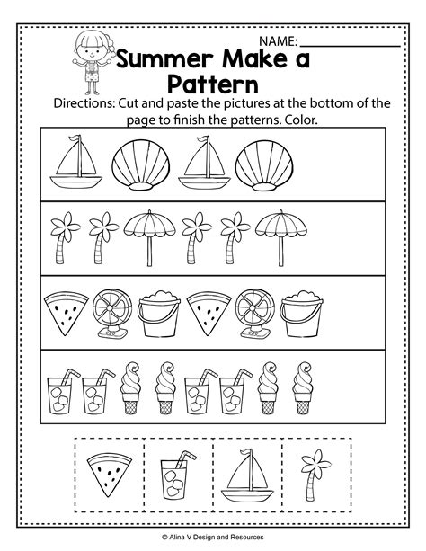

|  |  |  |  |
| --- | --- | --- | --- |
| https://tse4.mm.bing.net/th?id=OIP.lwe2nrld1YMGofsogD9_IAHaJl&pid=15.1 | https://tse4.mm.bing.net/th?id=OIP.lwe2nrld1YMGofsogD9_IAHaJl&pid=15.1 | https://tse4.mm.bing.net/th?id=OIP.lwe2nrld1YMGofsogD9_IAHaJl&pid=15.1 | https://tse4.mm.bing.net/th?id=OIP.lwe2nrld1YMGofsogD9_IAHaJl&pid=15.1 |

**9.- ¿Qué objetos se parecen a las figuras del modelo?**

|  |  |  |  |
| --- | --- | --- | --- |
| **C:\Users\Rosario\AppData\Local\Microsoft\Windows\INetCache\Content.MSO\B35FFBA0.tmp** | **C:\Users\Rosario\AppData\Local\Microsoft\Windows\INetCache\Content.MSO\6B6953DA.tmp** | **C:\Users\Rosario\AppData\Local\Microsoft\Windows\INetCache\Content.MSO\A8101499.tmp** | **C:\Users\Rosario\AppData\Local\Microsoft\Windows\INetCache\Content.MSO\5EA376D7.tmp** |

**10.- ¿Que grupo de círculos cumple la siguiente condición:**

**redondos, negros, grande, mediano y chico**

|  |  |  |  |
| --- | --- | --- | --- |
|  |  |  |  |

**11.- El grupo de objetos útiles, para el aseo y cocina es:**

|  |  |  |  |
| --- | --- | --- | --- |
| productos de higiene para colorear | Utiles de aseo, Productos de ... | C:\Users\Rosario\AppData\Local\Microsoft\Windows\INetCache\Content.MSO\A4B27872.tmp | C:\Users\Rosario\AppData\Local\Microsoft\Windows\INetCache\Content.MSO\B6386C83.tmp | C:\Users\Rosario\AppData\Local\Microsoft\Windows\INetCache\Content.MSO\822B95E5.tmp |

**12.- Los lápices ordenados del más corto al más largo son:**

|  |  |  |  |
| --- | --- | --- | --- |
| https://1.bp.blogspot.com/-DwBpFqtMMls/XVE7Kt9VM2I/AAAAAAAABw0/_kfG2kX1Q-Ax4nGJcbRiOjw03XWXs52NACKgBGAs/s1600/FDP%2Bconceptos%2Bb%252B%25C3%25ADsicos%2Bcorto%2B-%2Blargo%2Bcon%2Bl%252B%25C3%25ADpices%2Bpara%2Bordenar_page-0001.jpghttps://1.bp.blogspot.com/-DwBpFqtMMls/XVE7Kt9VM2I/AAAAAAAABw0/_kfG2kX1Q-Ax4nGJcbRiOjw03XWXs52NACKgBGAs/s1600/FDP%2Bconceptos%2Bb%252B%25C3%25ADsicos%2Bcorto%2B-%2Blargo%2Bcon%2Bl%252B%25C3%25ADpices%2Bpara%2Bordenar_page-0001.jpghttps://1.bp.blogspot.com/-DwBpFqtMMls/XVE7Kt9VM2I/AAAAAAAABw0/_kfG2kX1Q-Ax4nGJcbRiOjw03XWXs52NACKgBGAs/s1600/FDP%2Bconceptos%2Bb%252B%25C3%25ADsicos%2Bcorto%2B-%2Blargo%2Bcon%2Bl%252B%25C3%25ADpices%2Bpara%2Bordenar_page-0001.jpghttps://1.bp.blogspot.com/-DwBpFqtMMls/XVE7Kt9VM2I/AAAAAAAABw0/_kfG2kX1Q-Ax4nGJcbRiOjw03XWXs52NACKgBGAs/s1600/FDP%2Bconceptos%2Bb%252B%25C3%25ADsicos%2Bcorto%2B-%2Blargo%2Bcon%2Bl%252B%25C3%25ADpices%2Bpara%2Bordenar_page-0001.jpg | https://1.bp.blogspot.com/-DwBpFqtMMls/XVE7Kt9VM2I/AAAAAAAABw0/_kfG2kX1Q-Ax4nGJcbRiOjw03XWXs52NACKgBGAs/s1600/FDP%2Bconceptos%2Bb%252B%25C3%25ADsicos%2Bcorto%2B-%2Blargo%2Bcon%2Bl%252B%25C3%25ADpices%2Bpara%2Bordenar_page-0001.jpghttps://1.bp.blogspot.com/-DwBpFqtMMls/XVE7Kt9VM2I/AAAAAAAABw0/_kfG2kX1Q-Ax4nGJcbRiOjw03XWXs52NACKgBGAs/s1600/FDP%2Bconceptos%2Bb%252B%25C3%25ADsicos%2Bcorto%2B-%2Blargo%2Bcon%2Bl%252B%25C3%25ADpices%2Bpara%2Bordenar_page-0001.jpghttps://1.bp.blogspot.com/-DwBpFqtMMls/XVE7Kt9VM2I/AAAAAAAABw0/_kfG2kX1Q-Ax4nGJcbRiOjw03XWXs52NACKgBGAs/s1600/FDP%2Bconceptos%2Bb%252B%25C3%25ADsicos%2Bcorto%2B-%2Blargo%2Bcon%2Bl%252B%25C3%25ADpices%2Bpara%2Bordenar_page-0001.jpghttps://1.bp.blogspot.com/-DwBpFqtMMls/XVE7Kt9VM2I/AAAAAAAABw0/_kfG2kX1Q-Ax4nGJcbRiOjw03XWXs52NACKgBGAs/s1600/FDP%2Bconceptos%2Bb%252B%25C3%25ADsicos%2Bcorto%2B-%2Blargo%2Bcon%2Bl%252B%25C3%25ADpices%2Bpara%2Bordenar_page-0001.jpg | https://1.bp.blogspot.com/-DwBpFqtMMls/XVE7Kt9VM2I/AAAAAAAABw0/_kfG2kX1Q-Ax4nGJcbRiOjw03XWXs52NACKgBGAs/s1600/FDP%2Bconceptos%2Bb%252B%25C3%25ADsicos%2Bcorto%2B-%2Blargo%2Bcon%2Bl%252B%25C3%25ADpices%2Bpara%2Bordenar_page-0001.jpghttps://1.bp.blogspot.com/-DwBpFqtMMls/XVE7Kt9VM2I/AAAAAAAABw0/_kfG2kX1Q-Ax4nGJcbRiOjw03XWXs52NACKgBGAs/s1600/FDP%2Bconceptos%2Bb%252B%25C3%25ADsicos%2Bcorto%2B-%2Blargo%2Bcon%2Bl%252B%25C3%25ADpices%2Bpara%2Bordenar_page-0001.jpghttps://1.bp.blogspot.com/-DwBpFqtMMls/XVE7Kt9VM2I/AAAAAAAABw0/_kfG2kX1Q-Ax4nGJcbRiOjw03XWXs52NACKgBGAs/s1600/FDP%2Bconceptos%2Bb%252B%25C3%25ADsicos%2Bcorto%2B-%2Blargo%2Bcon%2Bl%252B%25C3%25ADpices%2Bpara%2Bordenar_page-0001.jpghttps://1.bp.blogspot.com/-DwBpFqtMMls/XVE7Kt9VM2I/AAAAAAAABw0/_kfG2kX1Q-Ax4nGJcbRiOjw03XWXs52NACKgBGAs/s1600/FDP%2Bconceptos%2Bb%252B%25C3%25ADsicos%2Bcorto%2B-%2Blargo%2Bcon%2Bl%252B%25C3%25ADpices%2Bpara%2Bordenar_page-0001.jpg | https://1.bp.blogspot.com/-DwBpFqtMMls/XVE7Kt9VM2I/AAAAAAAABw0/_kfG2kX1Q-Ax4nGJcbRiOjw03XWXs52NACKgBGAs/s1600/FDP%2Bconceptos%2Bb%252B%25C3%25ADsicos%2Bcorto%2B-%2Blargo%2Bcon%2Bl%252B%25C3%25ADpices%2Bpara%2Bordenar_page-0001.jpghttps://1.bp.blogspot.com/-DwBpFqtMMls/XVE7Kt9VM2I/AAAAAAAABw0/_kfG2kX1Q-Ax4nGJcbRiOjw03XWXs52NACKgBGAs/s1600/FDP%2Bconceptos%2Bb%252B%25C3%25ADsicos%2Bcorto%2B-%2Blargo%2Bcon%2Bl%252B%25C3%25ADpices%2Bpara%2Bordenar_page-0001.jpghttps://1.bp.blogspot.com/-DwBpFqtMMls/XVE7Kt9VM2I/AAAAAAAABw0/_kfG2kX1Q-Ax4nGJcbRiOjw03XWXs52NACKgBGAs/s1600/FDP%2Bconceptos%2Bb%252B%25C3%25ADsicos%2Bcorto%2B-%2Blargo%2Bcon%2Bl%252B%25C3%25ADpices%2Bpara%2Bordenar_page-0001.jpghttps://1.bp.blogspot.com/-DwBpFqtMMls/XVE7Kt9VM2I/AAAAAAAABw0/_kfG2kX1Q-Ax4nGJcbRiOjw03XWXs52NACKgBGAs/s1600/FDP%2Bconceptos%2Bb%252B%25C3%25ADsicos%2Bcorto%2B-%2Blargo%2Bcon%2Bl%252B%25C3%25ADpices%2Bpara%2Bordenar_page-0001.jpg |

**13.- Cuenta y cuantifica cuantos hay. Encierra el número que representa la cantidad de cada grupo de elementos.**

|  |  |  |  |
| --- | --- | --- | --- |
| Objetos | Objetos | Objetos | waar moet de knijper2.pdf |
| Objetos | Objetos | Objetos | waar moet de knijper2.pdf |

**14.- El grupo con MENOS animales marinos es:**

|  |  |  |  |
| --- | --- | --- | --- |
| ▷ Fichas de NÚMEROS para Niños. Recursos Educativos Gratis. | ▷ Fichas de NÚMEROS para Niños. Recursos Educativos Gratis. | ▷ Fichas de NÚMEROS para Niños. Recursos Educativos Gratis. | ▷ Fichas de NÚMEROS para Niños. Recursos Educativos Gratis. |

**15.- El grupo con MAS frutas es:**

|  |  |  |  |
| --- | --- | --- | --- |
| Mais atividades com grampos e numerais. Associando quantidade ao numeral! | Mais atividades com grampos e numerais. Associando quantidade ao numeral! | Mais atividades com grampos e numerais. Associando quantidade ao numeral! | Mais atividades com grampos e numerais. Associando quantidade ao numeral! |

**16.- Los grupos tienen igual cantidad de elementos son:**

|  |  |  |  |
| --- | --- | --- | --- |
| #actividades de escritura de jardín de infantes | #actividades de escritura de jardín de infantes | #actividades de escritura de jardín de infantes | #actividades de escritura de jardín de infantes |

**17.- Escribe los números que faltan en esta secuencia**

|  |  |  |  |  |  |  |  |  |  |
| --- | --- | --- | --- | --- | --- | --- | --- | --- | --- |
| **1** |  | **3** | **4** |  | **6** |  |  | **9** | **10** |

**18.- Resuelve esta adición (agregar o sumar). Ayúdate representando las cantidades con tapas de botellas, porotitos, lápices o lo que tengas a disposición. Escribe el número que represente la suma o total (resultado) dentro del cuadrado en blanco.**

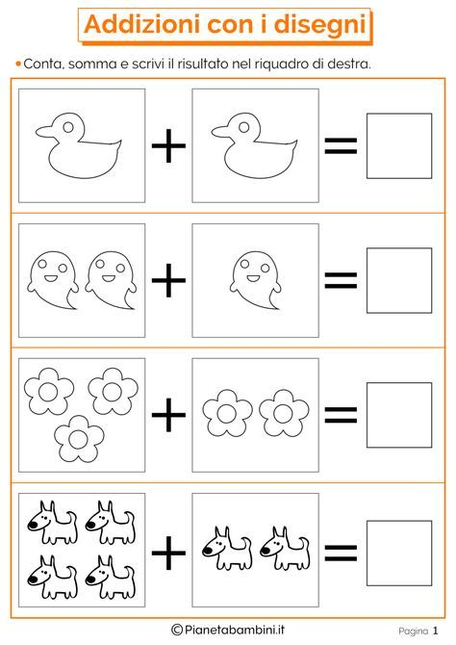

**19.- Resuelve esta sustracción (quitar o restar). Ayúdate representando las cantidades con tapas de botellas, porotitos, lápices o lo que tengas a disposición. Escribe el número que represente la diferencia (resultado) dentro del cuadrado en blanco.**

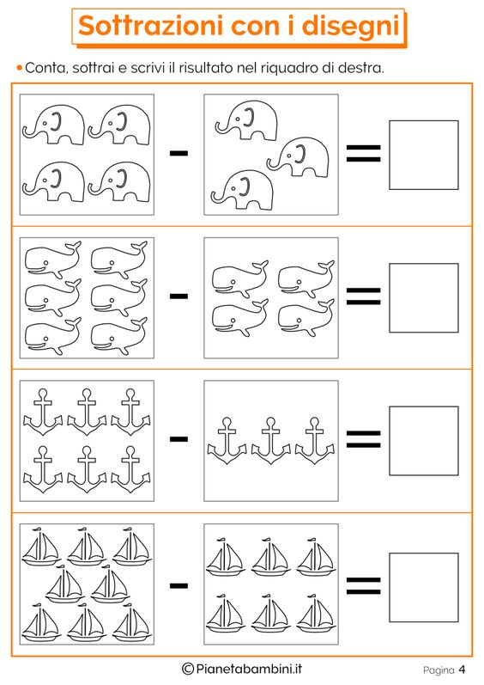

|  |
| --- |
| **Ámbito: Comunicación Integral** |

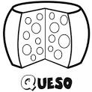

**1.- La palabra que rima (igual sonido final) con QUESO** **es:**

|  |  |  |  |
| --- | --- | --- | --- |
| **Hueso C:\Users\Rosario\AppData\Local\Microsoft\Windows\INetCache\Content.MSO\D58A5602.tmp** | **Tomate C:\Users\Rosario\AppData\Local\Microsoft\Windows\INetCache\Content.MSO\A87A58AC.tmp** | **caracol C:\Users\Rosario\AppData\Local\Microsoft\Windows\INetCache\Content.MSO\CB0A16D3.tmp** | **casa C:\Users\Rosario\AppData\Local\Microsoft\Windows\INetCache\Content.MSO\D8D1C9B5.tmp** |



**2.-** **La palabra que tiene la misma silaba inicial que PATO es:**

|  |  |  |  |
| --- | --- | --- | --- |
| **Perro C:\Users\Rosario\AppData\Local\Microsoft\Windows\INetCache\Content.MSO\82FB88A5.tmp** | **Pala C:\Users\Rosario\AppData\Local\Microsoft\Windows\INetCache\Content.MSO\E91BBCC0.tmp** | **Pipa C:\Users\Rosario\AppData\Local\Microsoft\Windows\INetCache\Content.MSO\EC961E77.tmp** | **Pollo C:\Users\Rosario\AppData\Local\Microsoft\Windows\INetCache\Content.MSO\B0D123FA.tmp** |

**3.-. ¿Cuántas silabas tiene la palabra** estrella**?**

Dibuja tantas rayitas como tenga la palabra y luego escribe el número dentro del circulo.



**4.- Observa y nombra cada una de estas palabras. Luego une las que comienzan con la misma vocal inicial. Fíjate en el ejemplo.**

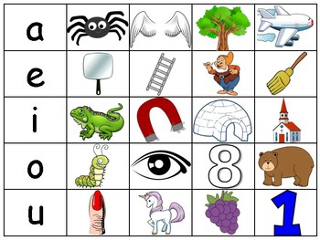

**E**scoba

**A**raña



**A**vión

**O**so

**O**jo

**I**guana

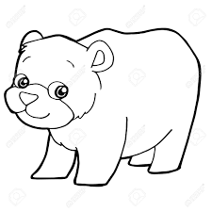

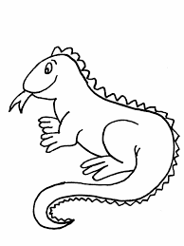

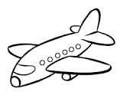

**U**nicornio

**E**lefante

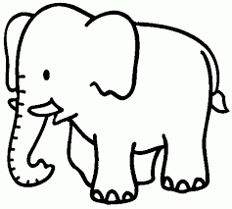

**U**va

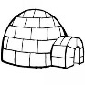

**I**glú

**I.- Escucha con atención, la lectura de este texto y luego responde las preguntas, encerrando la imagen que represente la respuesta correcta**

|  |
| --- |
| El sol perezoso  Una mañana el sol no se despertó, se quedó acostado detrás de la montaña. A medio día todo estaba oscuro. Las flores aún no se abrían y los animales estaban en pijama. La vaca dijo: Yo voy a despertar al sol: Muuuuuu, ¡abre los ojos, flojo! Pero el sol no se despertó. El cerdo dijo: mi gruñido es fuerte, ¡Oink, Oink! yo lo despertaré; Vamos sol, despiértate, vístete, ¡hay que ir a trabajar! Pero el sol no se despertó.  La oveja también baló: ¡BEEEEEE! y dijo: ¡Sol, sol despiértate!, pero el sol no se despertó.  Entonces el gallo se paró sobre el techo de una casa y cantó muy fuerte y largo rato, ¡Quiquiriquiii! Y el sol comenzó a despertarse y a subir muy alto en el cielo, y de ahí en adelante, cada vez que el gallo canta, el sol se levanta rápidamente, pues teme enfermarse de los oídos con ese canto tan fuerte. Así se pone sus ropas brillantes y parte de viaje por el cielo… |

**5.- El personaje principal de esta historia es:**

|  |  |  |
| --- | --- | --- |
| **El gallo**  **http://api.ning.com/files/BVl2VQB7wZG6n7Zfg47Zr701y35O4Jp9p0Qc9A5VDPiyM6i6raav6RKT9bx16-v1cCFLTKBz1pd6Pjq-u9DxAjO6wfSvFTCF/00gallo.gif** | **El sol**  **Resultado de imagen para sol para colorear | Sol para colorear ...** | **La oveja**  **C:\Users\Rosario\AppData\Local\Microsoft\Windows\INetCache\Content.MSO\9C0A6B4C.tmp** |

**6.- ¿Quién logra despertar al sol?**

|  |  |  |
| --- | --- | --- |
| **La vaca C:\Users\Rosario\AppData\Local\Microsoft\Windows\INetCache\Content.MSO\D2E71353.tmp** | **El cerdoC:\Users\Rosario\AppData\Local\Microsoft\Windows\INetCache\Content.MSO\5E25B1C3.tmp** | **El gallo http://api.ning.com/files/BVl2VQB7wZG6n7Zfg47Zr701y35O4Jp9p0Qc9A5VDPiyM6i6raav6RKT9bx16-v1cCFLTKBz1pd6Pjq-u9DxAjO6wfSvFTCF/00gallo.gif** |

**7.- ¿A qué fruta, se parece el color de la ropa brillante del sol?**

|  |  |  |
| --- | --- | --- |
| **Manzana manzana para colorear 4** | **Naranja http://3.bp.blogspot.com/-HChqQUrADNU/UpNpOKyomkI/AAAAAAABG48/DYDs2AEPQ-8/s1600/Naranja.JPG** | **Plátano https://lh4.googleusercontent.com/-pp10azbScGc/TXb231B2ptI/AAAAAAAAJEo/fCfOVWckR6k/s1600/Platano+para+colorear+pintar+1.gif** |

**8.- Los animales de esta historia viven en:**

|  |  |  |
| --- | --- | --- |
| **La selvaDibujo para pintar de de El libro de la selva :: Imágenes y fotos** | **La granja Dibujos para pintar de la granja - Imagui** | **La ciudad**Dibujo de Coche de ciudad 1 para Colorear - Dibujos.net |

**9.- El sol perezoso era:**

|  |  |  |
| --- | --- | --- |
| **Alegre C:\Users\Rosario\AppData\Local\Microsoft\Windows\INetCache\Content.MSO\B5216D47.tmp** | **Dormilón C:\Users\Rosario\AppData\Local\Microsoft\Windows\INetCache\Content.MSO\D5920B72.tmp** | **Triste Sol De Dibujos Animados En Un Estado De ánimo Triste. Ilustración ...** |